人工智能实验报告——宝石识别
一、任务描述：
本次实践是一个多分类任务，需要将照片中的宝石分别进行识别，完成宝石的识别
实践平台：百度AI实训平台-AI Studio、PaddlePaddle2.0.0 动态图
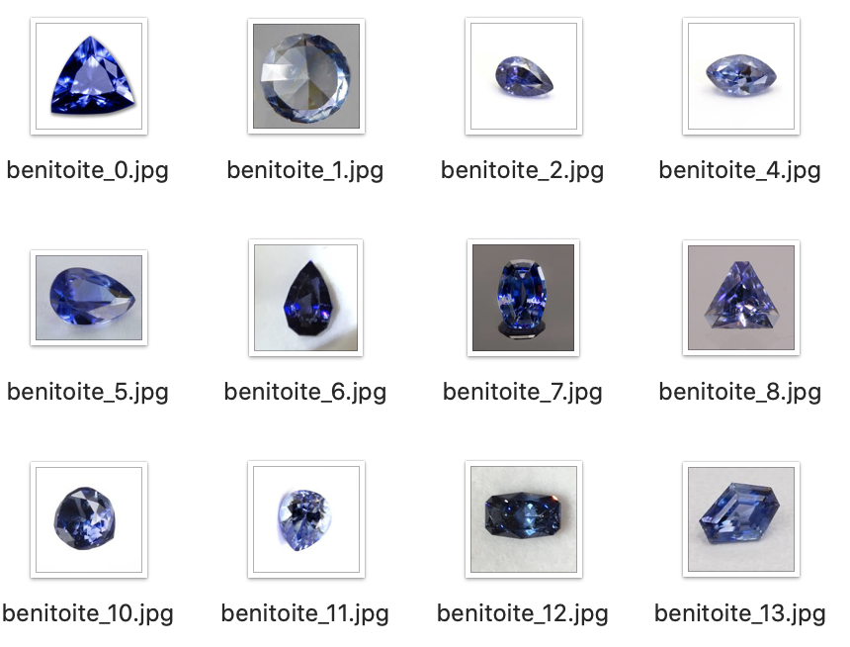

二、模型定义
定义一个全连接的神经网络，一共6层，包含4层隐含层，一层输入层和一层输出层。
- 输入层：将数据输入给神经网络。在该任务中，输入层的尺度为3*224*224的像素值。
- 隐含层：增加网络深度和复杂度，隐含层的节点数是可以调整的，节点数越多，神经网络表示能力越强，参数量也会增加。通常隐含层会比输入层的尺寸小，以便对关键信息做抽象，激活函数使用relu函数。
- 输出层：输出网络计算结果，输出层的节点数是固定的。该问题是分类问题，则输出层结点数量是分类标签的数量。在该任务中，输出层的尺寸为25。

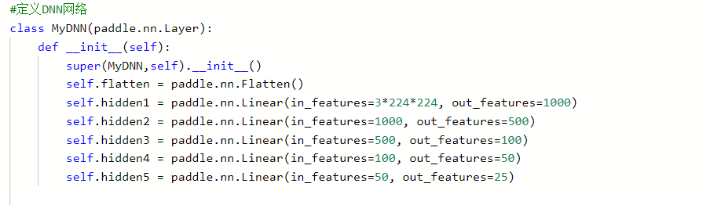
然后定义实际执行逻辑：
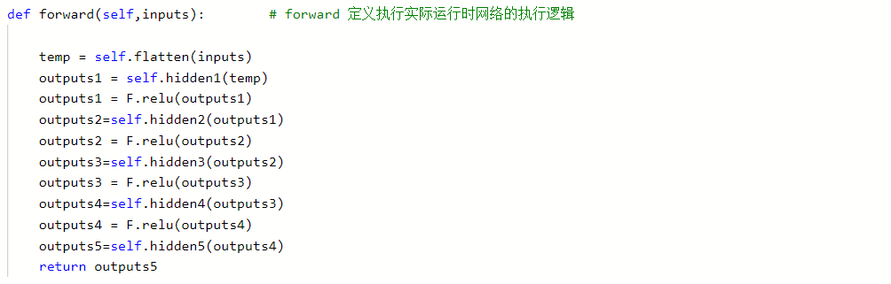

三、模型训练
在原来的基础上修改了训练次数，改为50次：
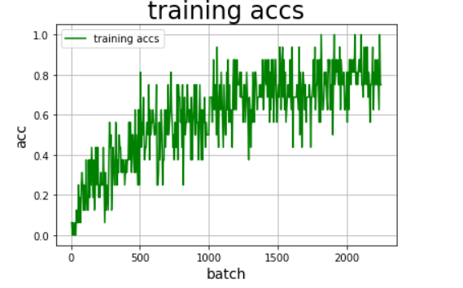
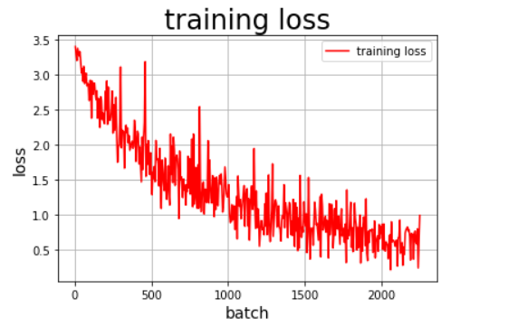

四、模型评估
用验证集进行模型评估，得到的准确率为60.83%
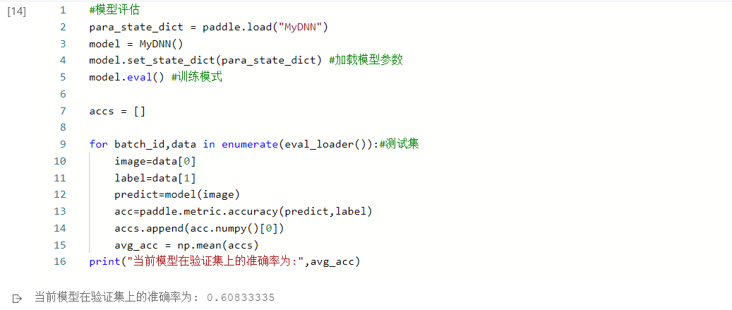

五、模型预测
用测试集预测宝石种类：
